基于ZigBee和STM32L的罐车液位监控系统设计
谢涛 伍英 廉小亲 吴叶兰
（北京工商大学 计算机与信息工程学院，北京 100048）
摘要：针对罐车洗井施工现场罐车管理无序的问题，利用ZigBee技术的无线自组网功能，设计了基于ZigBee的罐车液位监控系统。罐车液位监控系统由监控中心计算机、通信转换节点、电容式液位传感器和数据采集节点构成。通信转换节点的主要功能是RS232总线与ZigBee网络的通信转换，实现监控中心计算机与ZigBee网络连接。数据采集节点主要功能包括采集所设计电容式液位传感器液位数据和ZigBee网络连接，数据采集节点采用STM32L作为主控制器，利用FZB5200型ZigBee模块实现ZigBee网络互联。所设计监控系统实时获得现场罐车液位信息，实现罐车进场和离场的有序管理，提高罐车洗井施工效率并保障施工的连续性。
关键词：ZigBee；STM32L；罐车液位；电容传感器
中图分类号：TP277 文献标识码：A

Design of Tank Liquid Level Monitoring and Control System Based on ZigBee and STM32L
Xie Tao, Wu Ying, Lian Xiaoqin, Wu Yelan
(College of Information Engineering, Beijing Technology and Business University, Beijing 100048, China)
Abstract：Considering the disorder of tank management at the well cleanout process, a ZigBee wireless network technology based tank liquid level monitoring and control system is designed using the advantage of ad hoc network. The tank liquid level monitoring and control system consists of the monitoring center computer, communication node, capacitive sensor for liquid-level measurement and data acquisition node. The main function of communication node is communication mode conversion between RS232 bus and ZigBee to realize monitoring center computer to integrate into the ZigBee network. The main function of data acquisition node includes data acquisition of designed capacitive liquid sensor and ZigBee network communication. STM32L is used as main controller and FZB5200 ZigBee module is used to realize ZigBee network connection. Through using the designed monitoring and control system, the tank liquid level information can be achieved in real time, the present tank and the absent tank can be managed orderly, and eventually the efficiency of well cleanout process is improved and process continuity is guaranteed.
Key words：ZigBee; STM32L; tank liquid level; capacitive sensor

0 引言
油田进入注水开发的后期，注水层渗滤面和井筒会遭到污染，地层吸水能力降低，注水质量下降，注水井洗井是提高原油开发效果重要手段。早期注水井洗井采用的是外排形式，产生的大量污水会直接流向地表，污染环境，而且需要的注水量很大，水资源极其浪费，从节能减排的角度出发，罐车洗井作为环保洗井方式逐步取代了外排方式。由于人为罐车管理容易产生混乱，罐车洗井会出现不连续性，把已经洗净的井底通过回流带来污染物，使油管清洗不彻底或者造成注水管堵塞，造成二次污染。因此要保障罐车洗井的连续性就要采用自动化的方式解决罐车管理的无序问题，使得罐车作业能保持连续性，及时反馈液位信息，实现进场、离场的有序管理^{[1-2]}。
作者简介：谢涛（1978-），男，山东省临朐县人，博士，讲师，主要研究领域为状态监测与故障诊断。
伍英（1992-），通信作者，女，湖南省常德市人，硕士研究生，主要研究领域为无线传感网络。
目前ZigBee无线传感器网络广泛应用于安全监控、智能家居等领域，是对局部范围内设备数据互联的有效方式，被广泛用于实施基于无线网络的数据采集和监控系统^{[3-4]}。本文设计基于ZigBee无线网络技术的智能数据采集与监控系统，解决注水井罐车洗井施工中罐车管理无序的问题，利用ZigBee网络的自组网功能实时获得现场罐车的进场、离场信息和存水量，并通过现场已有的对讲机系统调度罐车作业，实现罐车有序管理。
1系统总体设计
由于油田开采现场施工环境复杂，罐车移动性大，采用无线通信技术对现场注水罐车调度是一种合适的技术解决方案。ZigBee技术、WiFi技术、短距离电台等无线通线方式可以用于实现该检测系统中的数据传输功能，其中ZigBee具有自组网、低功耗和低复杂度等特点，可以在大量传感器之间相互协调实现通信，以接力的方式通过无线信道将数据从一个节点传输到另一个节点，只需要很少的能量。
ZigBee网络有三种设备类型，分别是协调器、路由器和终端，其中协调器和路由器都具备数据转发功能，而终端不具备数据转发功能。一个ZigBee网络中只允许有一个协调器，但可以有若干个路由器和终端。考虑到所设计监控系统的控制中心难以架设大功率天线，罐车的形态巨大而复杂，现场工况中不可预测因素较多，容易对无线信号产生遮挡，因此采用协调器实现控制中心的无线传输功能，路由器实现数据采集节点的无线数据传输，由1个协调器和若干个路由器构成监控系统的数据传输网络，充分利用路由器的数据转发功能，以防止施工现场某些罐车与中心协调器相距较远或遮挡不能直接传输数据。所设计监控系统示意如图1所示。
图1 系统结构示意图
图1中的监控中心是现场工位的1台计算机并连接通信转换节点，通信转换节点实现RS232总线与ZigBee网络协调器的信号制式转换。传感器数据采集节点主要由电容式液位传感器、控制器和ZigBee网络路由器组成，其中电容式液位传感器将液位信息转换为频率信号输出，控制器根据频率信号的频率值计算罐车液位信息，再通过ZigBee网络中的路由器转发给通信转换节点的协调器，通信转换节点通过RS232接口将数据传递给监控中心。
2系统硬件设计
系统的硬件部分包括电容式液位传感器、数据采集节点和通信转换节点。电容式液位传感器和数据采集节点构成监控系统中罐车侧的功能，计算机和通信转换节点构成监控中心。
2.1 电容式液位传感器设计
罐车液位测量采用电容式液位传感器，该类液位传感器具有结构简单、成本低、抗干扰能力强和不容易受被测介质影响的优点^{[5-6]}。罐车电容式液位传感器由半径不同的2个金属管组成，直径较小的金属管平行安装于直径较大的金属管内部，内部安装金属管利用聚四氟乙烯材料绝缘处理，两个金属管通过金属线引出，引线之间的电容即可以反应液位的变换。电容值与液位值计算公式如式（1）所示。
(1)
其中，为电容值，为等效介电常数，为液位最大高度，和为金属管直径，且。
如式（1）所示，在电容式液位传感器物理尺寸固定后，液位的高度与电容值成正比关系。文献[5]和文献[6]针对不同的应用场景，分别将电容信号转换成电压信号和充放电时间由微处理器处理，其中电压信号的处理需要额外设计AD转换电路，充放电时间测量也存在精度低，一致性差的问题。针对罐车液位实时监控的问题，本文给出一种电容式液位传感器的设计方法，可以提供给数据采集节点主控制器可直接处理的频率信号，信号转换电路如图2所示。
图2 传感器信号模式转换电路图
图2中采用MC14536B计数器芯片实现电容信号到频率信号转换，MC14536B内部包含1个RC振荡电路和1个24位计数器，可以通过外部管脚设置计数器的分频数。引脚OUT1连接电容式液位传感器输出端，与引脚IN1、OUT2一起形成一个RC振荡器，产生一定频率的脉冲信号，脉冲信号的频率由接入电容的电容值和电阻R的阻值决定，由式（2）确定。
(2)
待测量电容连接于CP+和CP-之间，电阻R的值一般选取50kΩ左右。MC14536B具备1个复位端口RESET，如果不需要外部的复位功能则可以悬空该管脚，但是在设计使用过程中发觉悬空RESET使电路的上电不稳定，因此在图2所示电路中为RESET端口设计了复位电路，保障传感器信号模式转换电路可靠工作。
2.2 数据采集节点电路设计
基于Cortex-M3内核的低功耗ARM芯片STM32处理器外围设备丰富，抗干扰能力强，在极低功耗的同时提供较高运算能力，适用于有一定运算要求的工业控制场景的应用^{[7-8]}。数据采集节点选取STM32处理器中的及低功耗处理器系列STM32L作为主控制器，STM32L工作频率最高可达32MHz，MHz的功耗仅仅214uA。数据采集节点主要部分的电路设计如图3所示。
图3（a）给出了数据采集节点的主控制器电路，图（b）给出了数据采集节点的电能管理电路。考虑到STM32L内部的时钟精度较低，图3（a）中STM32L处理器的时钟采用了高速外部时钟和低速外部时钟方式，高速外部时钟提供工作状态的时钟，而低速外部时钟提供低功耗等待状态的时钟和定时时钟。
(a) 主控制器电路
(b) 电量管理电路
图3 数据采集节点电路图
考虑到安装和使用的方便，数据采集节点由电池供电，电池的电量有限，电量不足时数据采集工作会因此受到影响，甚至会约束着整个传感器网络的应用，因此需要设计电源管理电路。电源管理电路是保证整个系统正常工作的关键，包括电压变换电路和电池电量管理电路两部分。电压变换电路由TPS63060电路实现，TPS63060满足输人电压范围为2.5V-12V的电压降压-升压转换，锂电池输出电压小于2.5V时所剩电量已经很少，该电压变换电路可以充分利用电池一次充电后存储的电能。电池电量管理电路实时获得电池电量信息，能够在电池电量不足时及时更换，电池电量管理电路由BQ27541锂离子电池电量计实现，BQ27541集成了Impedance TrackTM算法，在电池剩余电量较少的情况下依然能够准确获取电池的剩余电量，通过I2C数字接口实现与控制器的数据交互，电能管理电路如图3（b）所示。
数据采集节点利用了STM32L具备多个硬件USART接口的优势，利用其中1路USART接口与ZigBee模块FZB5200连接，实现ZigBee网络节点功能，另外1路USART接口与RS232接口芯片MAX3221连接，实现与计算机的通信，用以节点参数的设置和液位传感器标定参数的设置。
2.3 通信转换节点电路设计
监控中心由计算机和通信转换节点组成，通信转换节点的设计目的是使监控中心的计算机具备组织ZigBee网络的能力，因此通信转换节点电路的作用是提供RS232总线到ZigBee网络的通信转换。考虑到控制中心计算机具备符合RS232总线标准的COM接口，通信转换节点电路设计RS232通信接口以实现与计算机数据连通。通信转换节点电路如图4所示。
图4 通信转换节点电路图
图4中，PA与PB为ZigBee收发模块接口，将ZigBee模块FB5200连接到所设计的通信转换电路。通信转换电路为FB5200提供3.3V直流供电，FB5200具备UART通信接口，需要通过MAX3232转换为RS232通信接口标准，以与计算机的COM接口相连接。
3系统软件设计及系统测试
3.1 监控中心软件设计
罐车液位监控系统的软件设计部分包括监控中心软件设计和数据采集节点软件设计。监控中心软件运行于监控中心的计算机win7操作系统，采用VC++编程语言开发。监控中心软件的功能框图如图5所示。
图5 监控中心软件设计框图
监控中心软件包括两个独立的功能组成部分，第一个功能部分用于实时获取现场罐车信息并管理相关数据，用于施工现场；另一个功能部分用于设置各个数据采集节点的电容式液位传感器参数，用于标定间中液位传感器标定后的参数写入。
在施工现场，首先需要在系统上电之后进行通信端口设置，在启动相对应端口后监控中心计算机作为协调器接入ZigBee网络。监控中心计算机读取通过参数录入功能预先设置在数据库中的所有罐车相关信息，并通过ZigBee网络实时获取罐车的信息显示在主界面，并可以查询历史数据。
在标定间内，进入模块配置菜单，进行通信端口设置，并启动串口实现计算机与数据采集节点的RS232通信。模块配置实现对数据采集节点的参数设置及传感器标定参数的录入。为了提高系统安全性，在模块配置中设计了账号管理功能，防止无权限人员操作数据采集节点。
3.2 数据采集节点软件设计
数据采集节点的软件运行于微控制器STM32L中，主要实现罐车液位采集功能、电量管理功能和数据发送功能。数据采集节点的软件流程如图6所示。
图6 数据采集节点软件流程图
如图6所示，数据采集节点上电启动后，完成相关硬件设备的初始化、读取存储在STM32L中的节点参数和液位传感器标定参数后进入循环工作状态。
数据采集节点的时间节奏由STM32L的SysTick timer控制，通过系统中断触发控制器的动作。两次SysTick timer触发中断实现一次电容液位传感器液位测量，由计数器完成，计数结束后，根据保存在STM32L存储器中的液位传感器标定参数计算实时液位。获得液位值并启动下一次液位传感器频率测量功能后，通过I2C接口读取电池剩余电量，将节点地址、液位值和电池剩余电量通过ZigBee网络的路由器发送到控制中心，进入低功耗等待模式直到下一次SysTick timer中断触发。
3.3 系统测试
通过模拟现场5辆罐车对所设计基于ZigBee网络和STM32L的罐车液位监控系统进行了相关功能测试。
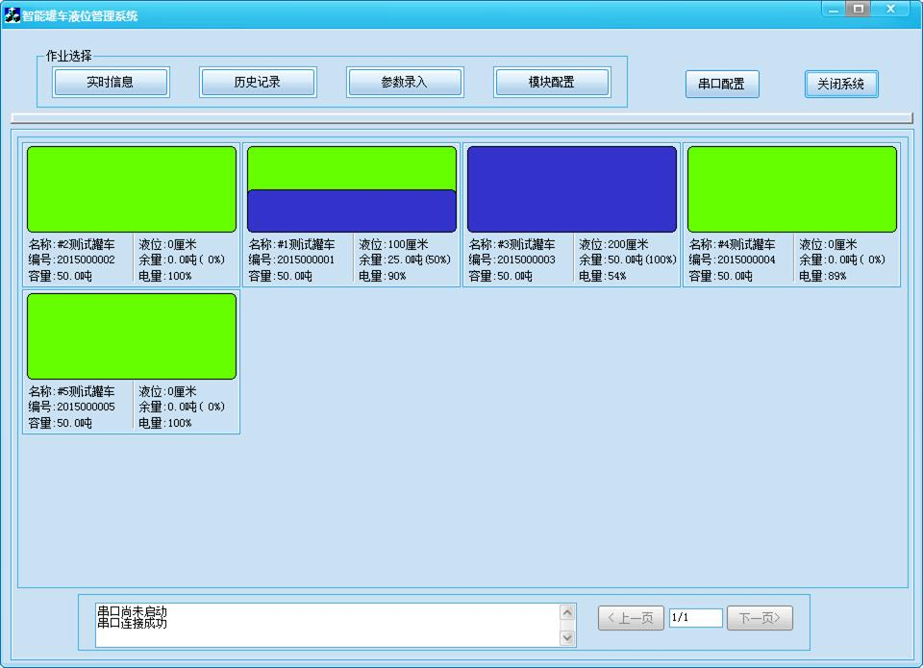
图7 测试结果截图
图7所示为5辆罐车都在场，1辆罐车满载，3辆罐车空载，1辆罐车存有一部分液体的状况，此外对5辆罐车中部分罐车离场、进场的场景也进行了测试，测试结果表明：
（1）监控中心获得液位测量准确，误差小于1.5%，满足设计要求，监控中心所计算的罐车存量信息准确，数据网络传输实时性满足要求。
（2）罐车进场、离场信息更新正确，未出现在场罐车离场及离场罐车在场的错误信息，更新速度满足要求。
（3）监控系统数据采集网络及监控中心软件长时间工作稳定，稳定工作时间远超一次洗井的施工时间。
4 结束语
针对罐车洗井施工现场罐车管理无序的问题设计实施了罐车液位监控系统。所设计罐车液位监控系统利用ZigBee无线通信技术实现分散罐车信息实时获取，针对罐车特点设计了电容式液位传感器，并给出一种信号转换电路设计方法，采用STM32L微控制器实现数据采集节点电路低功耗设计，可以满足电池供电条件下长期工作的要求。罐车液位监控系统中设计了监控中心软件和通信转换节点，使计算机可以作为ZigBee网络的协调器与数据采集节点的路由器之间传输数据，并管理相关数据。所设计的监控系统实时获取施工现场罐车的在场、离场以及在场罐车的液位信息和电池电量信息，与罐车注水作业现场已有的对讲机系统结合实现罐车管理。测试结果表明所设计监控系统信息获取准确，系统工作稳定，可以有效解决了罐车洗井现场罐车管理无序的问题。

参考文献：
- 刘敏, 孙洪生. 注水井洗井工艺技术应用[J]. 江汉石油科技, 2011, 21(3):58-64.
- 李国庆. 注水井罐车专业化洗井方法的探讨[J]. 科技促进发展, 2011(S1):261.
- 邵军, 谭励, 王小垚, 等. 汽车胎压监测系统的设计及其通信抗干扰研究[J]. 测控技术, 2014, 33(03):11-14.
- 张攀峰,张健,武华丽. 基于ZigBee的矿井环境监测系统设计[J]. 计算机测量与控制, 2014, 22(11):3701-3704.
- 唐正茂, 王惠玲, 刘志远, 等. 一种电容阵列式液位传感器的设计与实现[J]. 传感器与微系统, 2010, 29(3):89-91.
- Chetpattananondh K, Tapoanoi T, Phuk pattaranont P, et al. A self-calibration water level measurement using an interdigital capacitive sensor[J]. Sensors and Actuators A, 2014, 209:175-182.
- 张卫星, 张桂香, 谭成午. 基于STM32的环境多点监测系统设计[J]. 计算机测量与控制, 2014, 22(10):3141-3143.
- 马敏,刘鹏飞,刘建英. 基于STM32的飞机电气负载管理中心设计[J]. 计算机测量与控制, 2014, 22(9):2970-2976.

联系方式：
通信地址：北京市海淀区阜成路11号北京工商大学计算机与信息工程学院 谢涛收
邮编：100048
手机：15110264607

